

Администрация закрытого административно-территориального образования
города Заозерска Мурманской области

Управление образования Администрации ЗАТО г. Заозерска

муниципальное дошкольное образовательное учреждение
детский сад комбинированного вида № 2 «Радуга»
(ДОУ № 2)

Практический опыт работы по развитию инновационной модели:

«Синквейн в коррекционной работе по развитию речи

детей с ОНР»

Подготовила педагог Мунтян О.В.

В логопедической практике накоплено достаточное количество методик, научных трудов, статей по коррекции речевых нарушений у дошкольников.
Сегодняшний день отличается активным ростом новых развивающих технологий, многие их которых можно успешно использовать при коррекции речевых нарушений. Чтобы работа была успешной, воздействие должно быть системным, описывающим и охватывающим весь коррекционный процесс. У любого специалиста, работающего с детьми, имеющими речевые нарушения, должна быть возможность быстрого и эффективного выбора методики для конкретного ребёнка.
Хорошее владение речью – это искусство, которому нужно учиться не один год. Одним из эффективных методов развития речи ребёнка, который позволяет быстро получить результат, является работа над созданием нерифмованного стихотворения, синквейна.

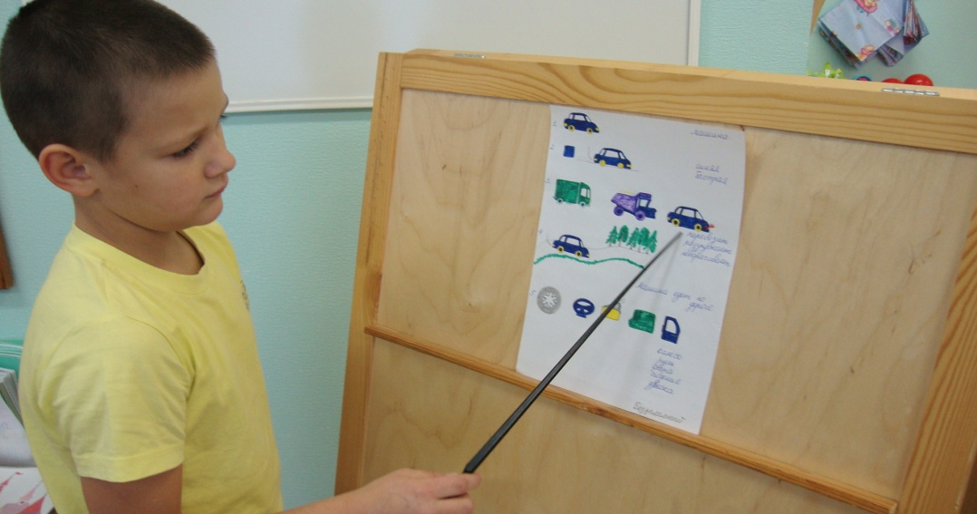

Синквейн – прием, позволяющий в нескольких словах изложить учебный материал на определенную тему. «Синквейн» в переводе с французского, означает стихотворение, состоящее из пять строк, которое пишется по определённым правилам.
Цели: обогащение словарного запаса, путём накопления новых слов, относящихся к различным частям речи.
Сочинение синквейнов является своеобразным инструментом для синтезирования полученной информации. При работе с данным приёмом можно решить сразу множество важнейших задач:
- изученный на занятии материал приобретает некую эмоциональную окраску, что способствует его более глубокому усвоению;
- отрабатываются знания о частях речи;
- знания о предложении;
- умение соблюдать интонацию;
- расставлять знаки препинания,
- значительно активизируется словарный запас ребёнка;
- совершенствуется навык использования в речи синонимов, антонимов;
- активизируется и развивается мыслительная деятельность;
- совершенствуется умение высказывать собственное отношение к чему-либо.
Этапы написания сиквейна
1 строка – записывается одно слово - существительное (кто? что?) Это и есть тема синквейна.
2 строка – пишется два прилагательных (какой?, какая?), раскрывающих тему синквейна.
3 строка – записывается три глагола (что делает?), описывающих действия, относящихся к теме синквейна.
4 строка – здесь размещается целая фраза, предложение, состоящее из нескольких слов, с помощью которого, автор характеризует тему в целом, выражает своё отношение к теме.
5 строка – ассоциации, возникающие, когда слышишь это слово или слово –резюме, которое даёт новую интерпретацию темы выражает личное отношение автора к теме.

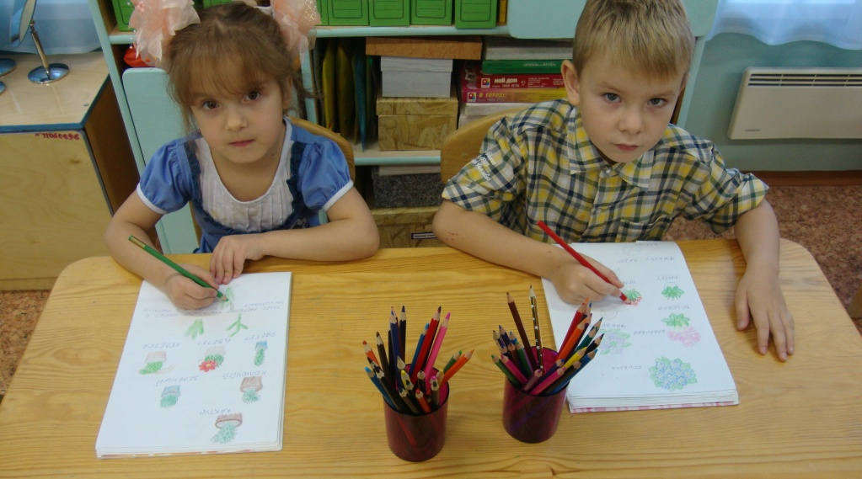

Как используется синквейн на практике?
Составление синквейна является формой свободного творчества, которое осуществляется по определённым правила. Синквейн используется в непосредственно образовательной деятельности по развитию лексико – грамматических категориях с детьми старшего дошкольного возраста с речевыми нарушениями. Непосредственно – образовательная деятельность по синквейну проводится один раз в неделю в рамках прохождения определенной лексической темы. Создание синквейна предполагает умение детей пользоваться наглядно-графическим моделированием.
Работа начинается со знакомства детей с понятиями «слово, обозначающее предмет» и слово, «обозначающее признак предмета», мы тем самым готовим платформу для последующей работы над предложением. Давая понятие «слово, обозначающее признак предмета», мы накапливаем материал для распространения предложения определением. Логопаты, овладевая понятиями «живой и неживой» предмет, учатся правильно ставить вопросы к словам, обозначающим предметы, действия и признаки предмета.
Работа строится по определенной схеме:
Слова – предметы (существительные)
Слова – признаки (прилагательные)
Слова – действия (глаголы)
После того, как у детей сформируется представление о словах, обозначающих предмет, его признаки и действия (грамматическое значение слова), можно переходить к написанию синквейна.
Работа ведется в нескольких направлениях:
логопед - ребенок;
логопед - родители - ребенок;
логопед - воспитатель - ребенок.
Давайте попробуем вместе составить синквейн «Семья»
Семья
Какая она? (прекрасная, крепкая, дружная, весёлая, большая)
Что она делает? (гордится, заботится, помогает, любит, надеется…)
Предложение о семье, афоризм или пословица. (Вся семья вместе — и душа на месте. В семье согласно, так идёт дело прекрасно. Я люблю свою семью.)
Синоним, или, как по-другому можно назвать семью (Мой дом! Любимая. Родная).
Чёткое соблюдение правил написания синквейна не обязательно. Например, для улучшения текста в четвёртой строке можно использовать три или пять слов, а в пятой строке — два слова. Возможны варианты использования и других частей речи.
Предложить детям найти различное и общее в строках, обратить внимание не только на содержание, а и на построение стихов, пересчитать количество строк и слов в каждой строке.
Для того чтобы наиболее правильно, полно и точно выразить свою мысль, ребенок должен иметь достаточный словарный запас. Поэтому работу начинаем с уточнения, расширения и самосовершенствования словаря.

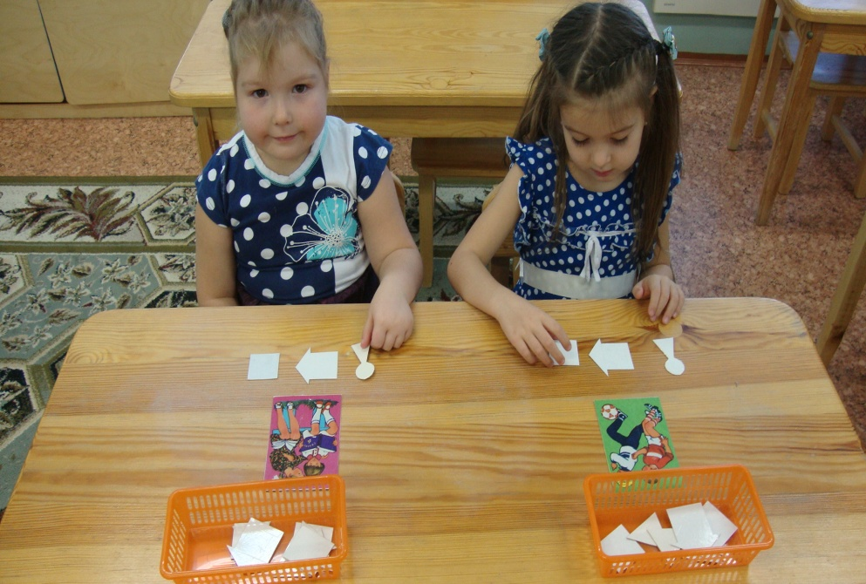

Графические схемы помогают детям более конкретно ощутить границы слов и их раздельное написание. В этой работе можно использовать различные картинки и предметы. Синквейн печатают дети, имеющие некоторые знания по грамматике, владеющие послоговым чтением и чтением словами. Для детей старшей группы, которые еще не умеют читать, можно предложить алгоритм, по которому они создают свои устные сочинения.
Эта работа благодаря отзывчивости, пониманию, помощи родителей и воспитателей даёт прекрасный результат в формировании и развитии устной и письменной речи ребёнка, способствует быстрому росту словарного запаса. А самое главное – эта работа является неиссякаемым источником для творчества всех – детей, педагогов и родителей.
Вывод.
Методика синквейн, применяемая в коррекционной работе по обогащению и активизации словарного запаса у детей с общим недоразвитием речи, безусловно, способствует успешной коррекции всей речевой системы в целом, при условии системной, ежедневной работы в данном направлении.
Умелое и рациональное использование метода синквейна в коррекционной работе имеет позитивное воздействие на речевое развитие детей с ОНР, словарный запас у детей увеличивается, речь становится богаче, ярче, дети не боятся высказывать свои мысли вслух.
В чём же его эффективность и значимость?
- Его простота. Синквейн могут составить все.
- В составлении синквейна каждый ребенок может реализовать свои интеллектуальные возможности.
- Синквейн является игровым приемом.
- Составление синквейна используется как заключительное задание по пройденному материалу.
- Составление синквейна используется для проведения рефлексии, анализа и синтеза полученной информации.
- Синквейн помогает пополнить словарный запас.
- Синквейн учит краткому пересказу.
- Синквейн помогает развить речь и мышление.
- Сочинение синквейна – процесс творческий. Это интересное занятие помогает самовыражению детей, через сочинение собственных нерифмованных стихов.
- Синквейн учит находить и выделять в большом объеме информации главную мысль.
- Синквейн облегчает процесс усвоения понятий и их содержания.
- Синквейн — это также способ контроля и самоконтроля (дети могут сравнить синквейны и оценивать их).
Образцы детских сочинений синквейна в рамках изучения лексических тем
Лексическая тема «Домашние животные»
1.Кошка
2.Пушистая, рыжая
3.Мурлычет, лакает, охотится
4.Кошка-очень любит молоко.
5.Дом
Лексическая тема «Транспорт»
1.Автобус
2.Большой, новый
3.Едет, стоит, перевозит
4.Автобус-это пассажирский транспорт
5.Люди
Используемая литература:
Душка Н.Д. Синквейн в работе по развитию речи дошкольников.

